FUERZA MAGNÉTICA

¿Cuáles son las fuentes de campo magnético?
¿Qué unidades tiene el campo magnético?
Explicar la Fuerza magnética
Explicar la fuerza de Lorentz

Dependencia de la fuerza magnetica en funcion de la corriente

OBJETIVOS:

- Determinar la fuerza magnética en función de la corriente que transporta un conductor en un campo magnético constante.
- Determinar la fuerza magnética sobre un conductor que transporta un corriente, en funcion de la longitud del conductor en un campo magnético.
- Calcular el campo magnético

La fuerza magnética es una consecuencia de la fuerza electromagnética, una de las cuatro fuerzas fundamentales de la naturaleza, y es causada por el movimiento de las cargas. Dos objetos con carga con la misma dirección de movimiento tienen una fuerza de atracción magnética entre ellos. Del mismo modo, los objetos con carga que se mueven en direcciones opuestas tienen una fuerza repulsiva entre ellas. una carga en movimiento se rodea a sí misma con un campo magnético. En este contexto, la fuerza magnética es una fuerza que surge por la interacción entre campos magnéticos.

La fuerza magnética está descrita por la ley de la fuerza de Lorentz:
[Ocultar explicación.]
De hecho, esta solo es la componente magnética de la ley de fuerza de Lorentz. En su versión completa, también describe la fuerza eléctrica, que opera entre cargas estacionarias.

F⃗=qE⃗+qv⃗×B⃗
{F} = q{E} + q{v}*{B}
F=qE+qv×B

F⃗=qv⃗×B⃗\vec{F} = q\vec{v} \times \vec{B}
F=qv×B

En esta forma, la fuerza está dada por medio del producto cruz entre dos vectores.
Podemos escribir la magnitud de la fuerza magnética al desarrollar el producto cruz en términos del ángulo θ (<180∘ ) entre el vector de velocidad y el vector de campo magnético:

F=qvBsinθ​

A veces queremos encontrar la fuerza que actúa sobre un alambre por el que pasa una corriente I que se encuentra dentro de un campo magnético. Podemos lograrlo al reordenar la expresión previa. Si recordamos que la velocidad es la distancia dividida entre el tiempo, entonces, si el alambre tiene longitud L, escribimos
I
qv=tqL
y puesto que la corriente es la cantidad de carga que fluye por segundo,
qv=IL
y por lo tanto
​F=BILsinθ​

Podemos encontrar la dirección de la fuerza con la regla de la palma derecha. Los dedos apuntan en la dirección del campo magnético y el pulgar apunta en la dirección en la que se mueve la carga positiva.

El campo magnético B se define de la ley de la Fuerza de Lorentz, y específicamente de la fuerza magnética sobre una carga en movimiento:
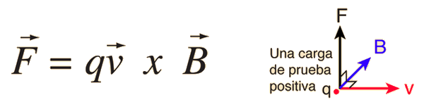
Las impliacciones de esta expresión incluyen:
1. La fuerza es perpendicular a ambas, a la velocidad v de la carga y al campo magnético B.
2. La magnitud de la fuerza es F = qvB senθ donde θ es el ángulo < 180 grados entre la velocidad y el campo magnético. Esto implica que la fuerza magnética sobre una carga estacionaria o una carga moviéndose paralela al campo magnético es cero.
3. La dirección de la fuerza está dada por la regla de la mano derecha. La fórmula de la fuerza de arriba está en forma de producto vectorial.
De la fórmula de la fuerza de arriba se puede deducir que las unidades de campo magnético son los Newtons segundo / (Culombios metro) o Newtons por Amperio metro. Esta unidad se llama Tesla. Es una unidad grande y para pequeños campos como el campo magnético de la Tierra, se usa una unidad mas pequeña llamada Gauss. 1 Tesla es 10.000 Gauss. El campo magnético de la Tierra en su superficie es del orden de medio Gauss.

Ley de la Fuerza de Lorentz
De la ley de Lorentz, se pueden definir ambos, el campo eléctrico y el campo magnético:
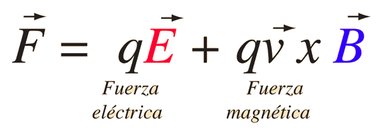
La fuerza eléctrica es simplemente recta y en la dirección del campo si se trata de una carga positiva, pero la dirección de la parte magnética de la fuerza está dada por la regla de la mano derecha.

